**新 书 推 荐**

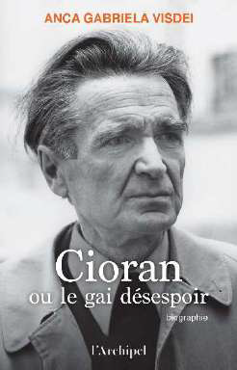**中文书名：《齐奥朗》**

**英文书名：Cioran**

**法文书名：Cioran ou le gai désespoir**

**作 者：Anca-Gabriela Visdei**

**出 版 社：l'Archipel**

**代理公司：ARCHIPEL /ANA/ Winney**

**页 数：464页**

**出版时间：2025年5月**

**代理地区：中国大陆、台湾**

**审读资料：电子稿**

**类 型：传记回忆录**

**内容简介：**

**2025年春季龚古尔奖获奖名单出炉！**

**传记类龚古尔奖授予了传记作品《奇奥朗》（Cioran），作者：Anca Visdei。**

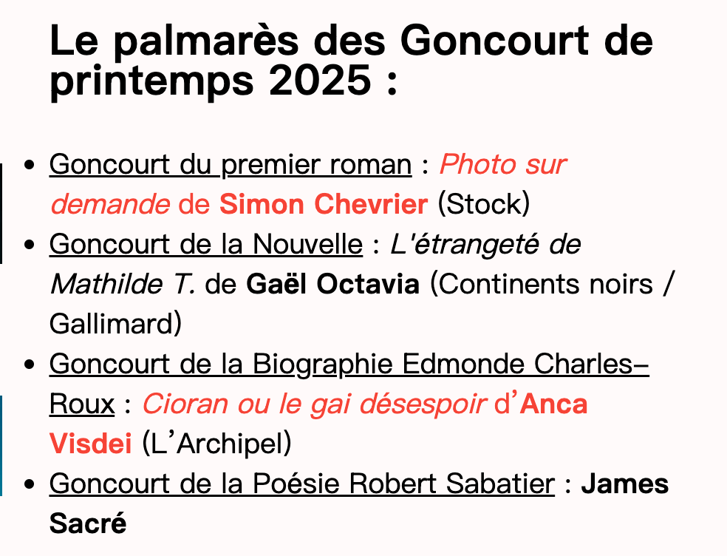

**（来源：Livres Hebdo《2025年春季龚古尔奖获奖者名单》）**

**几十年来唯一一部关于齐奥朗的法语传记**

**通过个人的叙述以及先前未曾公开的文字内容展现了埃米尔・齐奥朗（1911年至 1995年）从青葱岁月直至在巴黎最后的日子**

“生而为人的烦恼”——这一思想，同时也是他最著名的作品之一的标题——或许可以用来描述埃米尔·齐奥朗。他的散文作品充满黑色幽默，包括《在绝望之巅》《衰落简史》《万恶之根》《存在的诱惑》等。在他的一生中，他谴责了生活这出悲喜剧般的闹剧，唯一可以确定的是那不可预测的死亡判决。而他做到了这一点，却并未陷入疯狂。

从他的青年时代直至他在巴黎布罗卡医院度过的最后时光，出生于布加勒斯特、以罗马尼亚语为母语的安卡·维斯代伊（Anca Visdei）通过齐奥朗本人的叙述以及此前从未以法语发表过的文字内容，重构了齐奥朗的一生。她还探讨了齐奥朗鲜为人知的一面——既没有忽略法西斯意识形态对年轻的齐奥朗所产生的诱惑，还公布了从他未出版的笔记中发现的惊人秘密。

**作者简介：**

** 安卡·维斯代伊（Anca Visdei）**出生于罗马尼亚的布加勒斯特，她为《日内瓦日报》《新文学》《费加罗文学报》等撰写过电影和戏剧评论。她还著有让·阿努伊（Jean Anouilh）和奥逊·威尔斯（Orson Welles）的传记。

**感谢您的阅读！**

**请将反馈信息发至：版权负责人**

**Email**：[Rights@nurnberg.com.cn](mailto:Rights@nurnberg.com.cn)

安德鲁·纳伯格联合国际有限公司北京代表处

北京市海淀区中关村大街甲59号中国人民大学文化大厦1705室, 邮编：100872

电话：010-82504106, 传真：010-82504200

公司网址：[http://www.nurnberg.com.cn](http://www.nurnberg.com.cn/)

书目下载：<http://www.nurnberg.com.cn/booklist_zh/list.aspx>

书讯浏览：<http://www.nurnberg.com.cn/book/book.aspx>

视频推荐：<http://www.nurnberg.com.cn/video/video.aspx>

豆瓣小站：<http://site.douban.com/110577/>

新浪微博：[安德鲁纳伯格公司的微博_微博 (weibo.com)](https://weibo.com/1877653117/profile?topnav=1&wvr=6)

微信订阅号：ANABJ2002

